روند کلی گردشکار

* **گام اول**
* برای شروع کار گردش کار باید ابتدا یک گردشکار (**Workflow**) ایجاد کنیم که ما به عنوان نمونه "درخواست پروانه" را در نظر می گیریم.

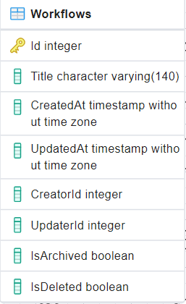

* سپس باید تعدادی مرحله (**Step**) را به گردشکار اضافه کنیم (مرحله ها از قبل ایجاد شده اند)ک این عمل با ذخیره کلید خارجی دو جدول **Workflow**)و (**Step** در جدول واسط (**WorkflowStep**) صورت می گیرد. (**دقت شود ک حتما باید مرحله ثبت درخواست به عنوان مرحله اول قرار داده شود**)

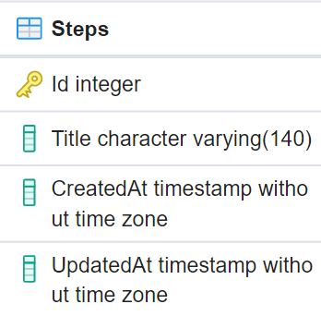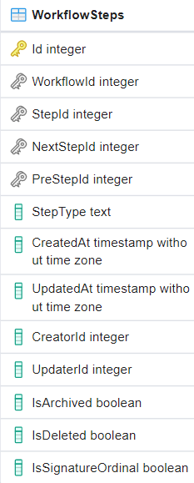

* حال باید برای هر مرحله تعدادی افراد را در نظر بگیریم تا حق امضا داشته باشند. (**جز در مرحله ثبت درخواست که یک نفر حتما قرار می گیرد**).دقت شود فردی که می تواند داده آن مرحله را ویرایش کند )مالک آن مرحله) هم در این لیست قرار می گیرد. نام جدول مربوطه **signature** می باشد. همچنین یک ویژگی جهت اجباری بودن یا نبودن امضا در نظر گرفته شود تا هنگام ارجاع به مراحل بعدی چک شود تمام افراد اجباری امضا کرده باشند ، که در غیر این صورت از این اتفاق جلوگیری شود و همچنین اولویت امضا هم داریم (order) یعنی تا زمانی که کاربر با اولویت بالا تر امضا نکند کاربران با اولویت بعدی قابلیت مشاهده و تایید امضا را ندارند .

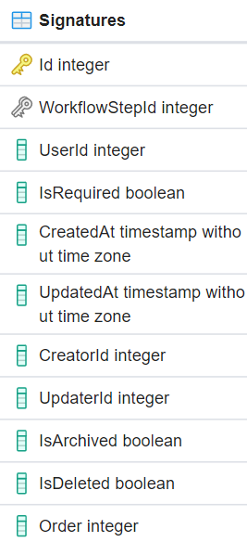

* **گام دوم**
* حال زمان ایجاد درخواست فرا می رسد. باید یک در خواست را با دادن شناسه پرونده (**FolderId**) و شناسه گردشکار (**Workflow**) ایجاد کنیم.

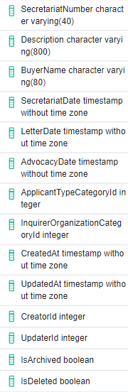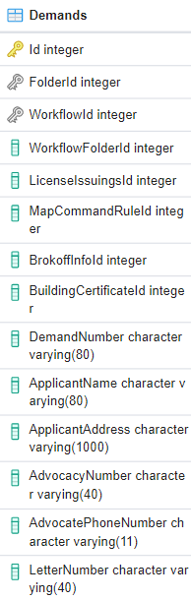

* در هنگام ساخت به شکل خودکار تنها فرد موجود در مرحله اول گردشکار (**ثبت درخواست**) به عنوان مالک مرحله در نظر گرفته می شود و فقط این فرد اجازه ویرایش داده های این مرحله را دارد.
* همزمان هم باید داده های جدول امضا مرحله اول به جدول امضا درخواست (**DemandSignature**) کپی می شود. دقت شود در هنگام کپی به جای شناسه جدول واسط (**WorkflowStepId**) باید شناسه مرحله (**StepId**) در جدول جدید قرار گیرد. همچنین باید ویژگی برای پاسخ هر فرد هم به جدول جدید اضافه شود که شامل 5 حالت(**Unsign UnsignRequest, Pending ,** , **Rejected Accepted**,**)** می باشد.

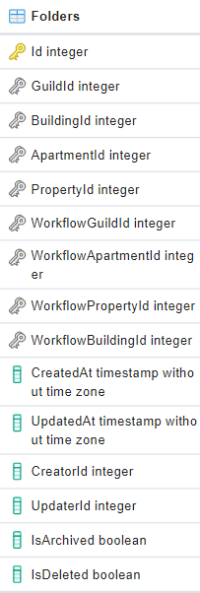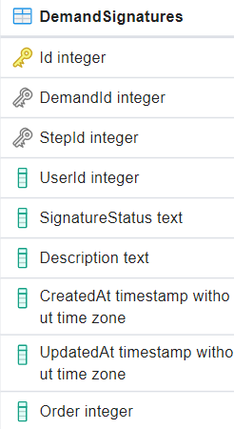

* در همین هنگام یک سطر در جدول ارجاعات (**Reference**) می شود تا نشان دهد که چه کسی مالک مرحله اول گردشکار است.

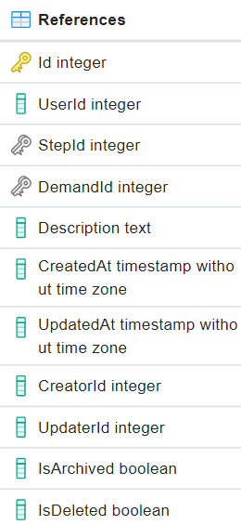

* در سمتی دیگر نیز داده جدول پرونده (**FolderId**) و جداول زیر مجموعه آن در جدول گردشکار پرونده (**WorkflowFolder**) و جداول زیر مجموعه آن کپی می شود.(در تمامی مراحل گردشکار این جداول ویرایش می شوند و در صورت اتمام مرحله آخر داده ها به جداول اصلی پرونده انتقال داده می شوند. همچنین دقت شود که هنگام ورود داده در هر جدول یک ستون برای تعیین مرحله ای که داده وارد شده در نظر گرفته شود و StepId در آن قرار بگیرد)
* حال فرد مالک مرحله اول نوتیفیکیشنی مبنی بر اختصاص مرحله ای از گردشکار به خود را دریافت می کند.سپس به صفحه کارتابل خود رفته و وارد مرحله اول گردشکار می شود. پس از انجام تغییرات لازم در داده های مرحله اول بر رو دکمه امضای موجود در صفحه مرحله اول می زند .در این هنگام شناسه درخواست (**DemandId**) و شناسه مرحله فعلی (**StepId**) به بک اند داده می شود و نتیحه درخواست در سطر مورد نظر (ک حتما Accepted هست) از جدول امضا درخواست ویرایش می شود. در هنگام امضا ، پیامی برای سایر افراد در جدول امضا درخواست این مرحله ارسال می شود.بعد از امضا تمام افراد ضروری نوتیفیکیشنی برای کاربر مالک این مرحله ارسال می شود تا سری به مرحله مورد نظر بزند و نتیحه را ببیند.حال اگر تمامی افراد موافق بودند، دکمه تایید و ارسال برای کاربرمالک مرحله نمایش داده می شود. (دقت شود که ممکن هست فرد مورد نظر باوجود امضا تمامی افراد بخواهد به مرحله قبل بازگردد که باید دکمه درخواست بازگشت را بزند و دلیل خود را وارد کن. دراین هنگام مقدار Unsigned request در جدول امضای درخواست انتخاب می شود. و نوتیفیکیشنی برای سایر کاربران که از قبل امضا کرده اند ارسال می شود. و همچنین کاربران جدید امکان امضا نخواهند داشت)
* حال کاربر با دادن (**DestinationStepId**) و (**workflowId**) لیستی از امضا کنندگان مرحله بعد را در جدول امضا (**Signature**) به کاربر نشان می دهد. با انتخاب فرد مورد نظر مالک مرحله بعد را مشخص می کند.
* سپس با زدن دکمه ارسال و دادن (**DestinationStepId** که از دراپ دون گرفته می شود) و (**StepId**) یک کپی از امضا مرحله بعد به جدول امضا درخواست مرحله بعد کپی می شود.
* همچنین داده های مورد نظر نیز از این مرحله به مرحله بعد انتقال می یابد.
* یک سطر در جدول ارجاع نیز ایجاد می شود که نشان دهنده مالک مرحله بعد می باشد.
* نوتیفیکیشن نیز به کاربر مالک مرحله بعد ارسال می شود.
* **گام سوم**
* در این گام احتمال بازگشت به مرحله قبل را بررسی می کنیم. در این هنگام فرد دکمه بازگشت را می زند و با انتخاب مرحله از لیست workflowstep) هایی که step Id آن برابر با مرحله فعلی است و مقدار prestepId آن مقدار دارد (و مالک مرحله به عقب باز می گردد.

نحوه کار بخش تعریف گردشکار

در ابتدا ما یک لیستی از نام گردشکار های موجود را در سمتی از صفحه داریم (مثلا صدور پروانه ساختمان). همچنین لیستی از نام مراحل موجود گردشکار در کل نرم افرار را در سمتی از صفحه مشاهده می کنیم(مثلا بروکف) . حال تعداد از این مراحل را به شکل دایره هایی در صفحه درگ و دراپ می کنیم. تا این لحظه هیچ درخواستی به سمت بک اند ارسال نمی شود. در کنار هر دایره باید گزینه کوچکی وجود داشته باشد تا با زدن بر روی آن بتوانیم نوع آن گره را مشخص کنیم ( میانی ، ابتدا ، انتها) ، که بر اساس آن شکل گره تغییر میکند. سپس باید بتوانیم بین گره ها یال هایی را اضافه کنیم. برای مثال اگر بخواهیم شکل زیر را پیاده سازی کنیم باید این درخواست برای ایجاد یک (WorkflowStep) به بک اند داده شود.

**{**

**"workflowEid": "شناسه گردشکار",**

**"stepEid": "شناسه مرحله ای که یال از آن شروع می شود(A)",**

**"nextStepEid": "(B)شناسه محله گره مقصد",**

**"preStepEid": null**

**"stepType": "(A) نوع گره مبدا که همان میانی ، ابتدا و انتها است"**

**}**

بک اند باید علاوه بر ذخیره این موجودیت در جدول واسط مورد نظر ، مسیر برعکس را هم ذخیره کند :

**{**

**"workflowEid": "شناسه گردشکار",**

**"stepEid": " شناسه محله گره مقصد(B) ",**

**"nextStepEid": null,**

**"preStepEid": " شناسه مرحله ای که یال از آن شروع می شود(A) ",**

**"stepType": "نوع گره مقصد که همان میانی ، ابتدا و انتها است(B)"**

**}**

حال برای لود کردن صفحه در دفعات بعدی لیستی از گره های موجود به شکل یکتا شده در اختیار فرانت قرار بگیرد (دقت شود ک فقط آنهایی که nextId آن مقدار دارد برگردانده شود) تا گره ها توسط فرانت به نمایش گذاشته شود. حال فرانت تمامی مقادیری ک **nextStepEid** آن ها مقدار دارد را به شکل یال بین گره ها وصل می کند.

